上海南汇郁苑旅店“6.15”
触电死亡事故调查报告
2022年6月15日15时05分左右，浦东新区南六公路371号郁苑精品酒店（上海南汇郁苑旅店）一楼前台大厅内，发生一起触电事故，造成一人死亡。
事故发生后，根据《中华人民共和国安全生产法》《生产安全事故报告和调查处理条例》（国务院令第493号）等相关法律法规以及新区人民政府的授权，由浦东新区应急管理局牵头，会同上海市公安局浦东分局、浦东新区总工会、宣桥镇人民政府，并邀请浦东新区监察委员派员组成调查组。调查组通过现场勘查、调查取证、综合分析等，查明了事故发生的原因，认定了事故的性质,提出了对有关责任人员、责任单位的处理建议和防范措施。现将情况报告如下：
一、基本情况
（一）事故单位情况
1.上海南汇郁苑旅店（以下简称郁苑旅店）：成立于1998年5月19日；住 所：浦东新区宣桥镇南六公路395号 ；投资人：陈秋芳；企业类型：个人独资企业；统一社会信用代码：91310115630482817X；经营范围：住宿。【依法须经批准的项目，经相关部门批准后方可开展经营活动】 。
2.上海宝桢通劳务派遣有限公司（以下简称宝桢通公司）：成立于2020年3月19日；住 所：上海市浦东新区施湾七路1016号4幢1088室；法定代表人：张佳琮；企业类型：有限责任公司（自然人投资或控股）；统一社会信用代码：91310115MA1HB5J842；经营范围：一般项目：人力资源服务（不含职业中介活动、劳务派遣服务）；会议及展览服务；仓储设备租赁服务；特种设备出租；运输货物打包服务；包装服务；装卸搬运；技术服务、技术开发、技术咨询、技术交流、技术转让、技术推广；国内货物运输代理；日用百货销售；办公用品销售；普通货物仓储服务（不含危险化学品等需许可审批的项目）；专业保洁、清洗、消毒服务；物业管理。（除依法须经批准的项目外，凭营业执照依法自主开展经营活动）许可项目：劳务派遣服务。（依法须经批准的项目，经相关部门批准后方可开展经营活动，具体经营项目以相关部门批准文件或许可证件为准）。
- 事故相关情况
郁苑精品酒店由宝桢通公司承租作为其公司在上海浦东机场的劳务人员隔离居住安置使用，郁苑旅店与宝桢通公司于2022年2月25日签订了《员工宿舍租赁协议》，其中约定宝桢通公司负责酒店内保洁、保安及入住人员管理工作；郁苑旅店要确保酒店内水电网络正常使用，负责酒店内设施设备维修与保养。
- 事故相关人员情况
1.储锋 郁苑旅店负责人，负责郁苑精品酒店的经营及安全。
2.艾飞 郁苑精品酒店大堂经理，负责与宝桢通公司方面沟通协调，为两集中隔离人员做好服务工作。
3.钱伟明 蓝天人力资源有限公司工作人员，受苏州蓝天人力资源有限公司派遣至宝桢通公司工作，后又经宝桢通公司安排至南六公路371号郁苑精品酒店做浦东机场两集中隔离酒店的现场负责人。
二、事故发生经过和报告救援情况
6月13日，因空调出风口老化、空调制冷效果不好，宝桢通公司向郁苑旅店负责人储锋报修。储锋当日联系了空调维修人员对空调进行了保养（加了制冷剂氟利昂），后又与艾飞商量决定购买材料自行制作空调出风口并安装。
6月15日12时左右，艾飞自行前往两港装饰城购买了空调出风口的制作材料（铝箔胶带和保温棉）。13时左右，在通过宝桢通公司审核后，储锋与艾飞身穿白色防护服进入到郁苑精品酒店的一楼前台大厅内，两人先在大厅内制作空调出风口。14时30分左右，空调出风口制作完成后，储锋与艾飞准备开始安装，当发现无法通过站在人字梯上在空调下方进行黏贴安装后，艾飞提议由他爬进吊顶内进行安装，随后两人将空调出风口处的石膏板拆掉一部分，并由艾飞爬入吊顶，头朝东，脚朝西趴在空调西侧进行黏贴安装。安装过程中，艾飞让位于地面的储锋给他递一把螺丝刀，储锋将螺丝刀递给艾飞后约3分钟，听见艾飞在吊顶内“啊”的喊了一声。
储锋以为艾飞被卡住了立即伸手去拉艾飞，结果自己感觉浑身发麻，无法脱离，并立即喊“有电，快去关总开关”，听到储锋呼喊后，正在人字梯旁边的宝桢通公司人员王杰一脚将人字梯踢开，储锋掉下来后马上跑到配电间关了总闸，然后再次返回现场，并将大厅西侧过道内吊顶敲碎，在其他赶来的工作人员的帮助下将艾飞从吊顶内抬下平放在地面。营救过程中王杰拨打了120，驻场医护人员江美静第一时间对艾飞进行紧急救治，15时20分左右120急救人员赶到现场后又对艾飞进行了近半小时的救治，最终艾飞经抢救无效死亡。
三、勘察调查及鉴定情况
（一）现场勘察情况
事故发生位置位于郁苑精品酒店（上海南汇郁苑旅店）一楼前台大厅，大厅内有一部铝制人字梯，地面有一个用保温棉制作好的空调出风口。大厅吊顶为石膏板材质，西南角处吊顶有一个近长方形洞口(长1.1m×宽0.7m)。
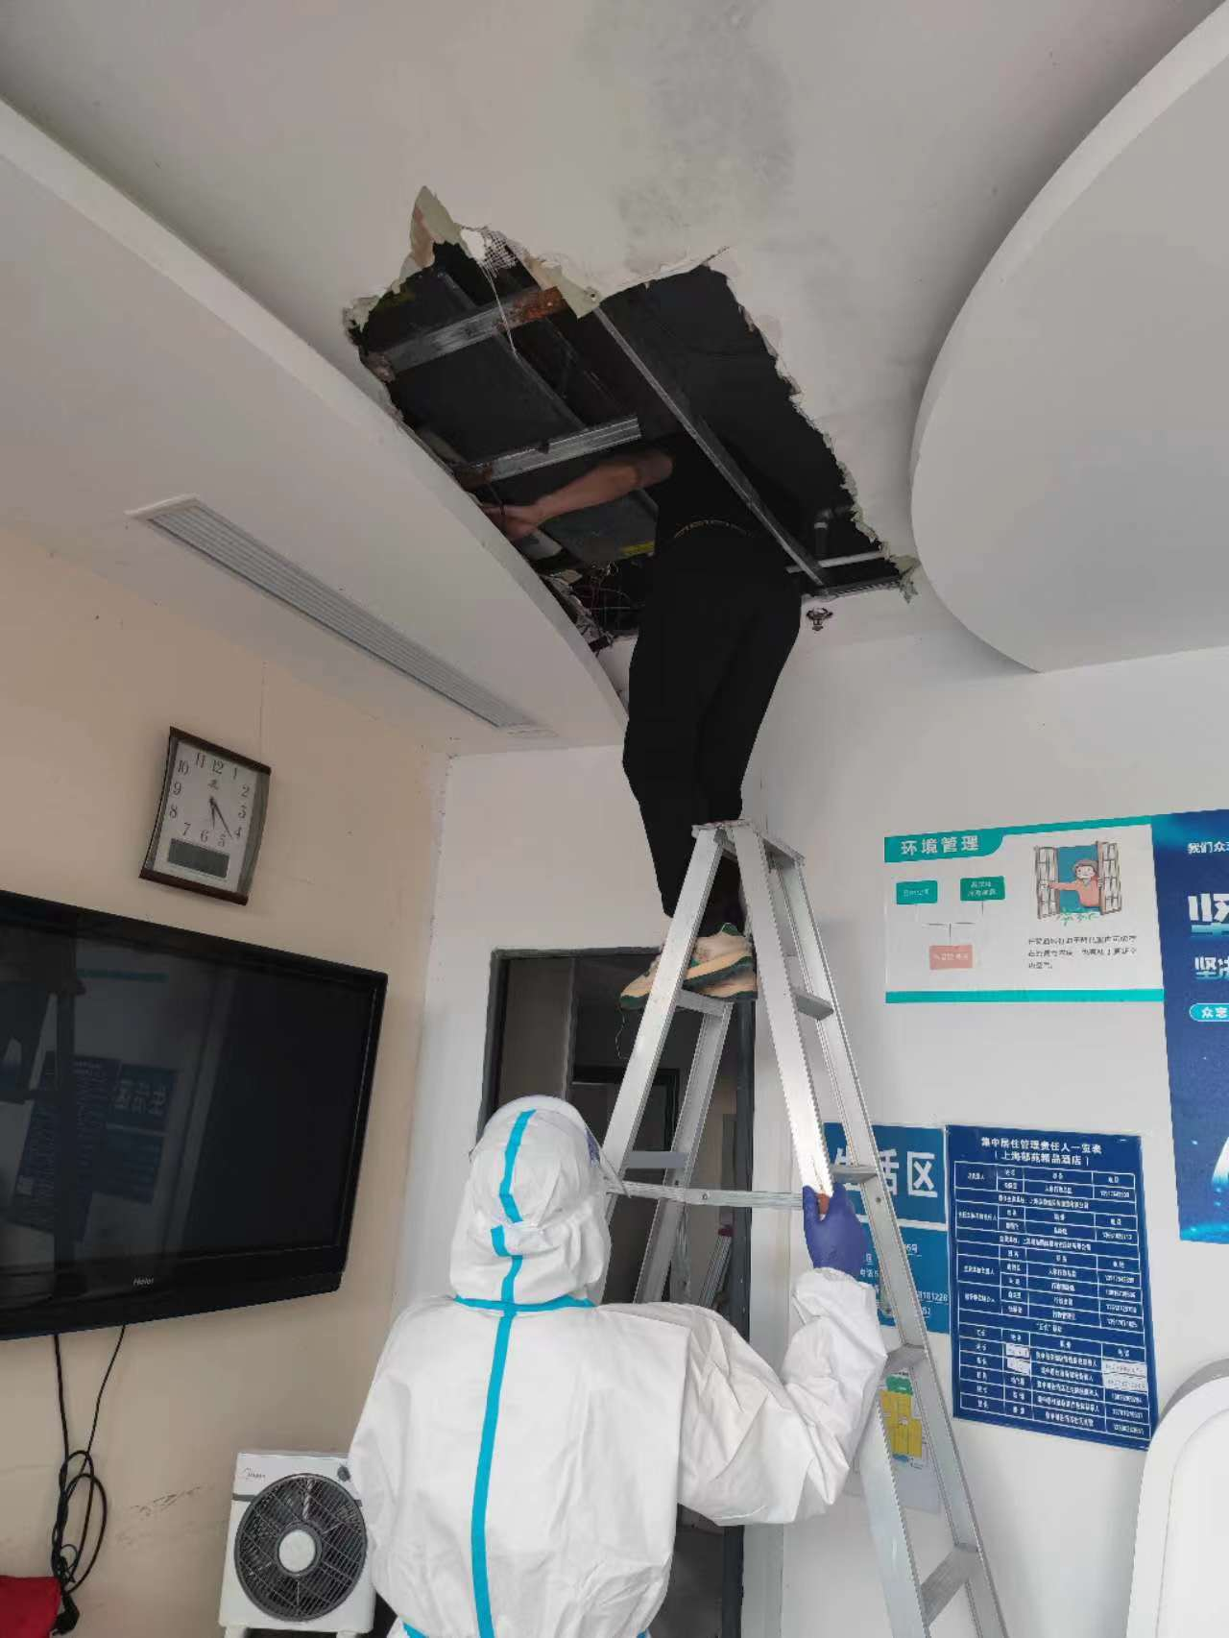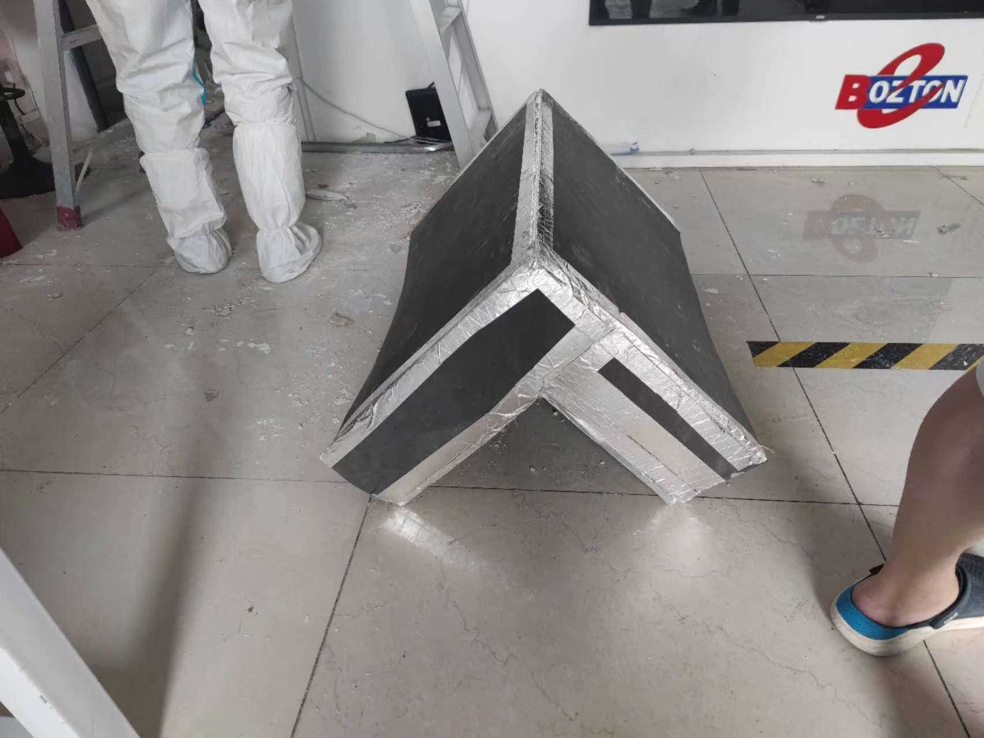
吊顶间隔内有一吸顶空调主机，空调主机无绝缘保护盖板，接线端子排外露，经现场检测，接线端子排带有220伏交流电压，人体手指可碰触导电部分。同时吊顶间隔内还有220伏交流照明电源，人体所及范围回路无裸露导线金属部分，导线绝缘良好，不存在触电电源点。吊顶间隔内有部分金属吊筋和金属龙骨构架，属接地体。
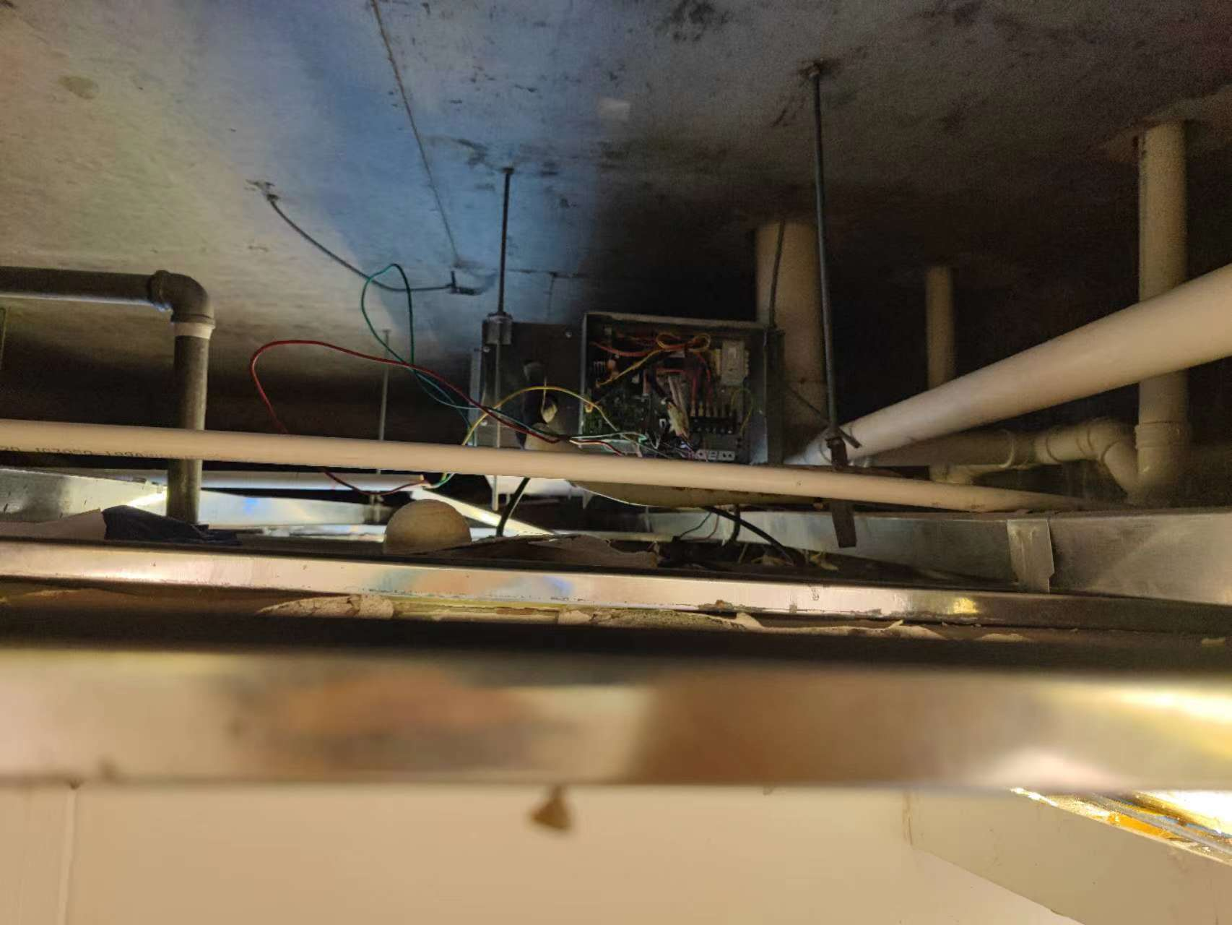
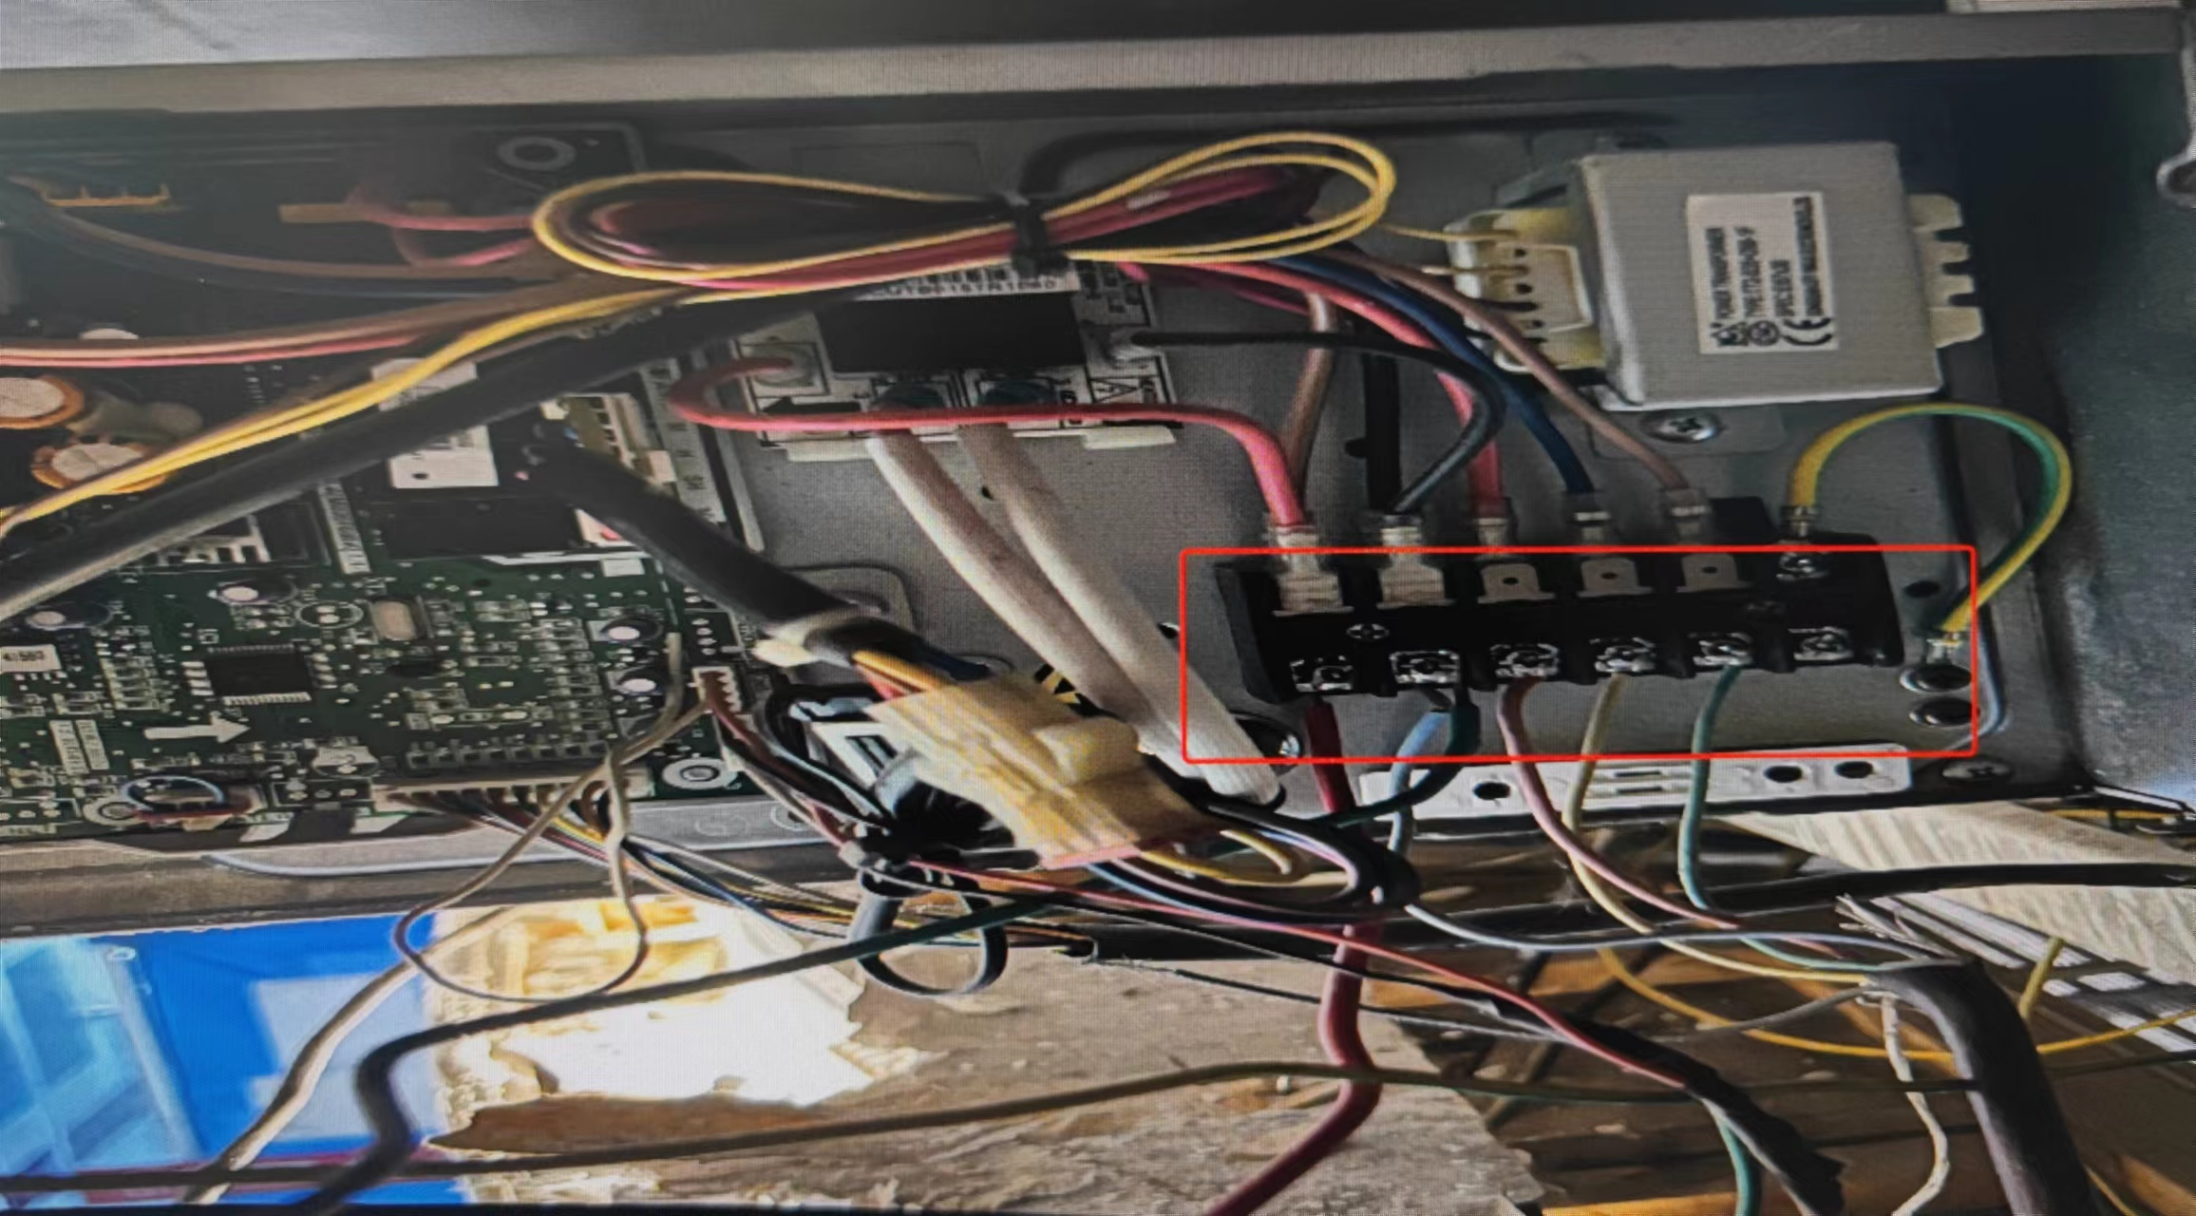
死者艾飞的尸体平放在大厅西侧过道的地面，身着黑色短裤，脚穿塑料拖鞋，其余部分裸露，左膝见明显电击斑。防护服因抢救被剪开，压在身体下方。过道内的吊顶在救援过程中被破拆处一个不规则洞口。
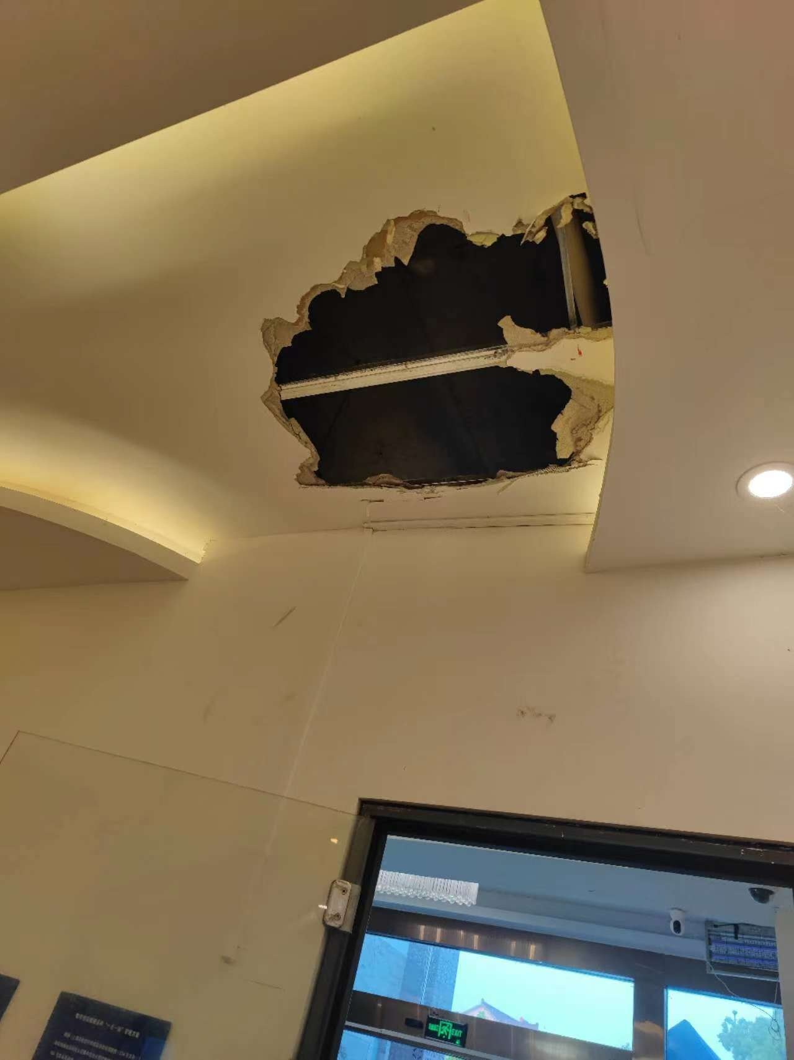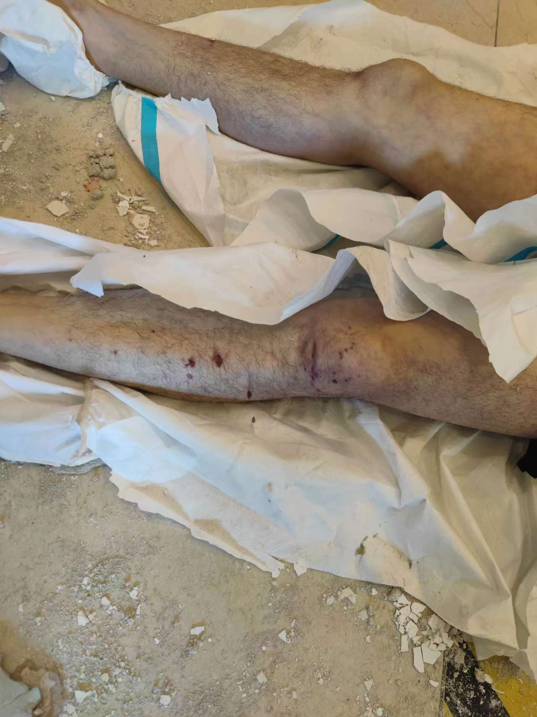
- 伤亡人员鉴定情况
复旦大学上海医学院司法鉴定中心司法鉴定意见书（复医[2022]病鉴字第250号）的鉴定意见：艾飞死因符合电击死。
- 触电原因综合分析
结合相关人员询问情况、现场勘察情况、尸体鉴定情况综合分析，对艾飞触电原因综合分析为：艾飞趴在吊顶内进行空调出风口安装过程中，右手触碰到吊顶内空调西侧接线端子排交流220伏电源，由于作业环境温度高，且身穿防护服，人体出汗绝缘降低，身体其他部位碰触接地金属构架，形成触电回路，造成艾飞交流220伏电压触电，最终导致死亡。
- 安全管理情况
1.郁苑旅店制订了《酒店安全生产管理制度》，其中包括有安全生产责任制、安全生产检查制度、事故隐患整改制度、高处作业管理制度等。
2.郁苑旅店对艾飞未按规定开展安全教育培训。
3.郁苑旅店一楼前台大厅吸顶空调接线端子绝缘防护盖板缺失。检维修作业风险辨识不充分，未能辨识出爬进吊顶内进行空调出风口安装存在触电风险。
四、人员伤亡和直接经济损失情况
（一）伤亡人员情况
死者：艾飞，男，39岁，身份证号码：601523198305106079，陕西渭南人，郁苑精品酒店大堂经理。
（二）事故直接经济损失
事故直接经济损失约人民币141万元。
五、事故发生原因和事故性质认定
（一）事故发生的原因
1.直接原因
（1）郁苑精品酒店大堂经理艾飞个人安全意识淡薄，在未切断电源的情况下，冒险爬进吊顶内进行空调出风口安装。
（2）郁苑精品酒店一楼大厅的吸顶空调接线端子排未安装绝缘防护盖板。
2.间接原因
郁苑旅店未按规定对员工开展安全教育培训。检维修作业风险辨识不不充分，未能辨识出爬进吊顶内进行空调出风口安装存在触电风险。
（二）事故性质
调查组认为，“6.15”事故是一起一般等级的生产安全责任事故。
- 事故责任的认定和处理建议
（一）对事故责任人的认定和处理意见
1.艾飞 郁苑精品酒店大堂经理，个人安全意识薄弱，在未切断电源的情况下，冒险爬进吊顶内进行空调出风口安装，对事故发生负有责任，鉴于其在事故中死亡，故不再追究其责任。
2.褚峰 郁苑精品酒店负责人，空调出风口安装现场安全管理不到位，未能及时制止艾飞冒险爬进吊顶内进行空调出风口安装的行为，对事故发生负有责任，建议按照企业规章制度进行处理。
（二）对事故责任单位的认定和处理意见
郁苑旅店一楼大厅吸顶空调接线端子排未安装绝缘防护盖板。违反了GB17790-2008《家用和类似用途空调器安装规范》第A.2.8.5.3条的规定；未按规定对员工开展安全教育培训，违反了《中华人民共和国安全生产法》第二十八条第一款的规定；设备检维修作业风险辨识不充分，违反了《中华人民共和国安全生产法》第四十一条第一款的规定。对事故发生负有责任，建议区应急管理局依法给予行政处罚。
- 整改措施和建议
郁苑旅店应深刻吸取事故教训，举一反三，全面对酒店内的设施设备进行排查，确保设施设备符合相关国家标准规范。同时郁苑旅店应依照相关规定组织对员工开展安全教育培训，增强个人安全意识；应规范各类检维修作业，作业前应充分辨识风险，并严格落实管控措施，加强检维修作业现场安全管理，严禁各类违章冒险行为，杜绝类似事故再次发生。

“6.15”艾飞死亡事故调查小组
2022年8月5日

